DZIAŁALNOŚĆ SK LOP w roku szkolnym 2012/2013
- Udział w akcji „Sprzątanie Świata Polska 2012” – piątoklasiści sprzątali ulice Winnicy, czwartoklasiści sprzątali las w najbliższej okolicy. Obydwie grupy uprzątnęły teren i zebrały kilkanaście worków zanieczyszczeń.
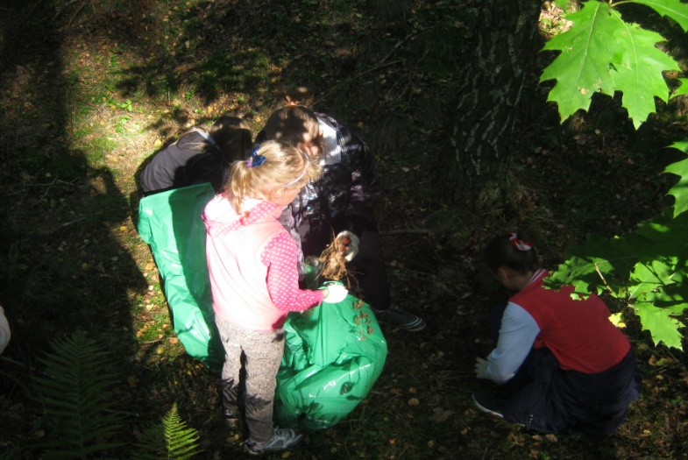
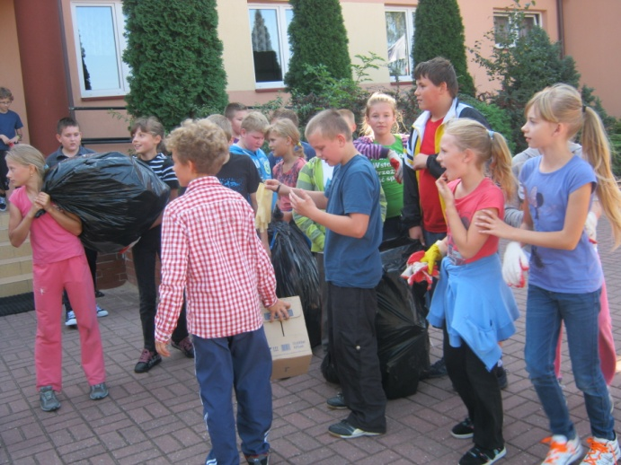
- Wystawa grzybów „Grzyb jadalny czy trujący”. Szóstoklasiści zebrali w lesie okazy grzybów i urządzili w szkole wystawę dla wszystkich uczniów. Informowali, jak zbierać grzyby, jak odróżnić podobne grzyby jadalne od trujących, jak przechowywać i co robić w razie zatrucia grzybami.
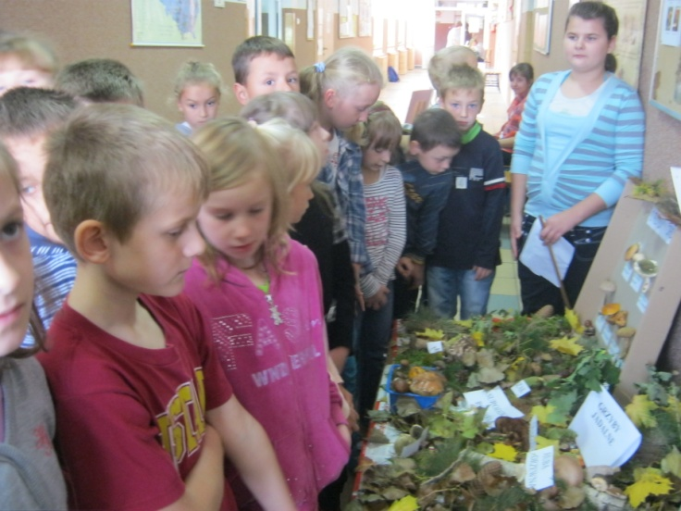
- We wrześniu i październiku zbieraliśmy żołędzie i kasztany. Ogólnie w zbiórce wzięło udział 41 uczniów z klas II-VI. Zebraliśmy 1100kg kasztanów i 400kg żołędzi. Najwięcej zebrali uczniowie:
- Karolina Żurawińska 203kg I miejsce
- Weronika Monińska 160kg II miejsce
- Karolina Jałmużna 141kg III miejsce
- Marta Dobrzyńska 130kg III miejsce
Kasztany zostały sprzedane i pieniądze będą przeznaczone na ratowanie chorych kasztanowców, zaatakowanych przez szrotówka kasztanowcowiaczka.
Żołędzie oddane kołu łowieckiemu i przeznaczone na dokarmianie dzików zimą.
- Udział w konkursie ekologicznym „Mazowieckie Krajobrazy – 25 lat Mazowieckiego Parku Krajobrazowego” . W etapie szkolnym wzięło udział 25 osób, w etapie regionalnym 2 osoby: Przemysław Patrycy i Michał Ruszczyński. Należało wykonać plakat o tematyce ekologicznej lub album przedstawiający na zdjęciach piękno Mazowsza.
- Udział w gminnym konkursie „Moje miejsce na Ziemi”. 10 uczniów wykonało prace ukazujące bogactwo przyrodnicze najbliższej okolicy.
Nagrodzeni zostali:
- I miejsce- Karolina Jałmużna
- II miejsce -Mateusz Kosek
- III miejsce -Wojciech Powirtowski
Pozostali uczestnicy otrzymali nagrody pocieszenia, które zostały uroczyście wręczone na podsumowaniu projektu w Golądkowie.
- Późną jesienią odbył się Szkolny Konkurs na „Najładniejszy karmnik i budkę lęgowa”. W konkursie wzięło udział 15 osób. Nagrodzeni zostali:
KARMNIK
I miejsce - Kamila Ciosek kl. IVa
II miejsce - Dominik Chojnacki kl. IVb
III miejsce - Aleksandra Romanowska kl. IV a
Wyróżnienie - Dominika Kulesza kl. IVa
Karmniki posłużą uczniom do dokarmiania ptaków zimą, obserwacji i rozróżnianiu gatunków ptaków mieszkających na naszym terenie.
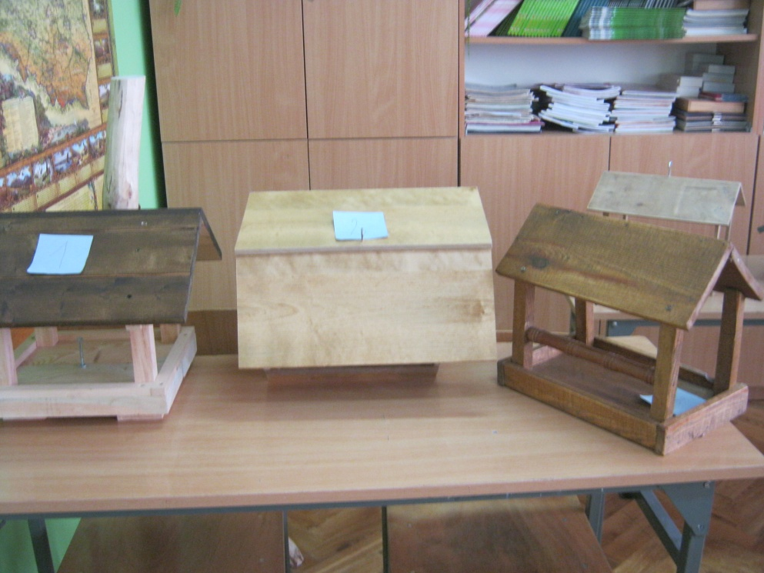
BUDKA LĘGOWA
I miejsce - Kamila Bednarska kl. VIa
II miejsce - Aleksandra Zadrożna kl. IVa
III miejsce- Klaudia Włodarczyk kl. Vb
Wyróżnienie - Krystian Tomaszewski kl. Vb
Budki lęgowe zawiesimy wiosną w lesie na wspólnej wyprawie uczniów z panem leśniczym.
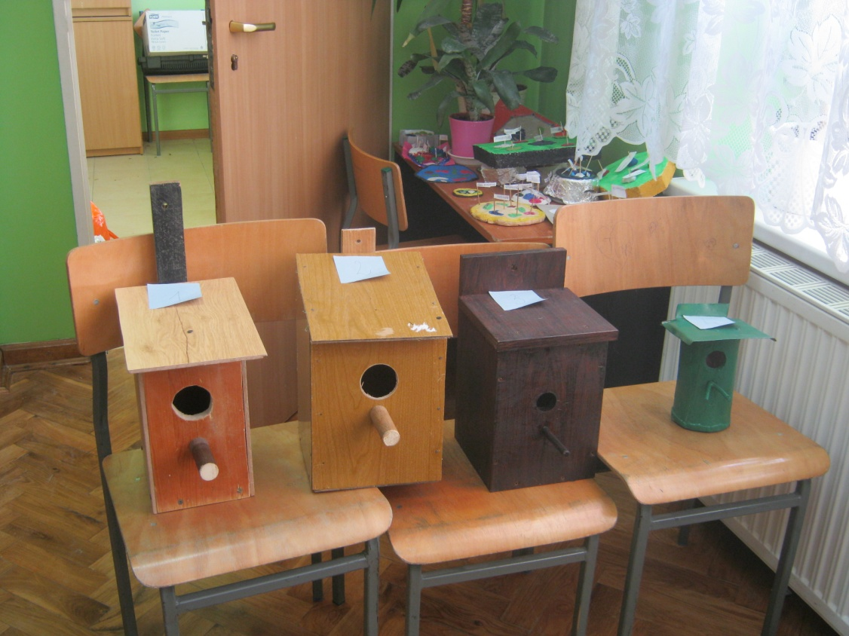
- Udział w XXVI edycji Ogólnopolskiego Konkursu „Mój las”. W etapie szkolnym wzięło udział 11 dwuosobowych zespołów. Ich zadaniem było wykonać w formie opisowej pracę o objętości 6-15 stron maszynopisu na temat „Jak realizujesz hasło czysty las?”, część opisową należało wzbogacić zdjęciami lub rysunkami. Do etapu regionalnego zakwalifikowały się dwa zespoły i obydwa w regionie zajęły czołowe miejsca:
- I miejsce - Aleksandra Mierzejewska i Dominika Bednarska kl. VIa
- III miejsce – Aleksandra Komorowska i Weronika Monińska kl. IVb
Praca Dominiki i Oli będzie reprezentować region w etapie centralnym w Warszawie .

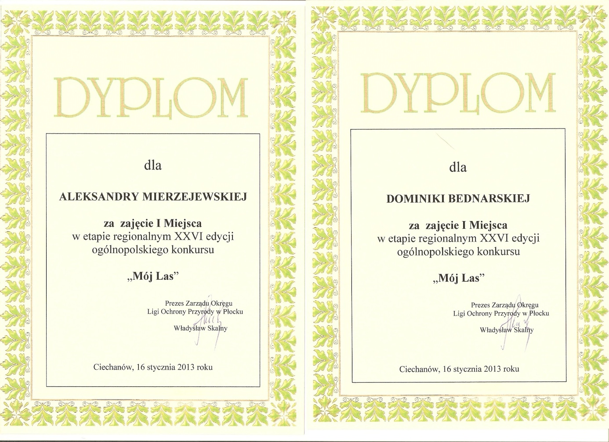
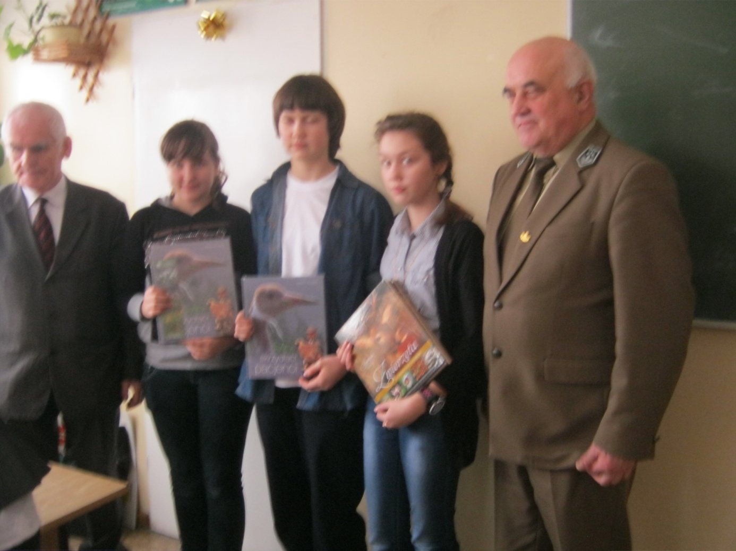
Laureatki podczas wręczania nagród w Ciechanowie
- Wszyscy uczniowie, nauczyciele i pracownicy szkoły zebrali 7720 kg makulatury, którą oddaliśmy do recyklingu. W ten sposób uratowaliśmy 131 drzew przed wycięciem i wzięliśmy udział w konkursie „Zbiórka makulatury” organizowanym przez Samorząd Województwa Mazowieckiego. Nagrody otrzymali:
- Natalia Jóźwiak 408 kg I miejsce
- Julia Stopka 290 kg II miejsce
- Weronika Monińska 247 kg III miejsce
- Kacper Bieliński 230 kg wyróżnienie
- Zbieramy zużyte baterie, mamy już ok. 23kg
- Zebraliśmy ok. 80 worków butelek PET i nadal zbieramy.
- Za działalność w ubiegłym roku szkolnym SK LOP uzyskało II miejsce w konkursie na „Najlepiej pracujące koło LOP”.
- W październiku 25 osobowa grupa była na wędrówce po integracyjnej ścieżce przyrodniczo-dydaktycznej „NASZ LAS” na terenie Nadleśnictwa Pułtusk w Leśnictwie Popławy. Wraz z panią S. Godonczuk pracownicą nadleśnictwa – naszą przewodniczką po ścieżce przez 4 godziny poznawaliśmy ekosystem leśny, bawiliśmy się ucząc i wdychając pachnące żywicą świeże powietrze.
- Z inicjatywy aktywnej grupy dziewcząt z kl. IVb rozpoczęliśmy akcję zbiórki pieniędzy dla bezdomnych zwierząt ze schroniska w Józefowie. Dziewczynki przyniosły z domów maskotki, biżuterię i inne zapomniane i nieużywane przez nie rzeczy, a następnie za symboliczną złotówkę sprzedawały swoim koleżankom i kolegom. Akcja cieszyła się ogromnym powodzeniem. Zebrane pieniądze wpłaciliśmy na konto schroniska.

- Wykonaliśmy 10 gazetek ściennych o tematyce przyrodniczo – ekologicznej, bardzo potrzebnych na lekcję przyrody lub propagujących i informujących o działaniach proekologicznych.
- Czwartoklasiści uczestniczyli w lekcji o ekologii przeprowadzonej przez nauczycielkę z Ukrainy. Nie byłoby w tym nic nadzwyczajnego, ale dla dzieci było to nowe doświadczenie, gdyż lekcja była prowadzona w języku angielskim. Dbałość o nasze środowisko nie zna granic.
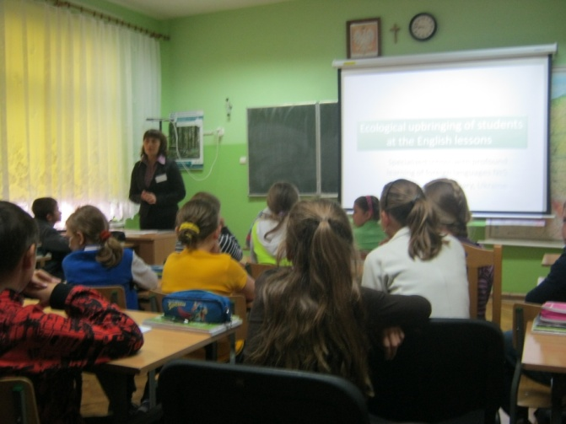

- Udział w Ogólnopolskim Konkursie Ekologicznym „EKO-PLANETA”, którego ideą jest:
- upowszechnienie wiedzy o ochronie środowiska i zagrożeniach wynikających z rozwoju gospodarczego.
- aktywizacja miłośników ojczystej przyrody poprzez prezentowanie i honorowanie ich osiągnięć.
- poszerzenie wśród młodzieży wiedzy o przyrodzie Polski. Wyniki konkursu:
- Żaneta Mossakowska kl. Va bardzo dobry wynik
- Karolina Gizińska kl. IVb bardzo dobry wynik
- Dominik Chojnacki kl. IVb wyróżnienie
- Karolina Jałmużna kl. IVb wyróżnienie
- Weronika Monińska kl. IVb wyróżnienie
- Joanna Kaźmierczak kl. IVb wyróżnienie
- Julia Mościcka kl. IVb wyróżnienie
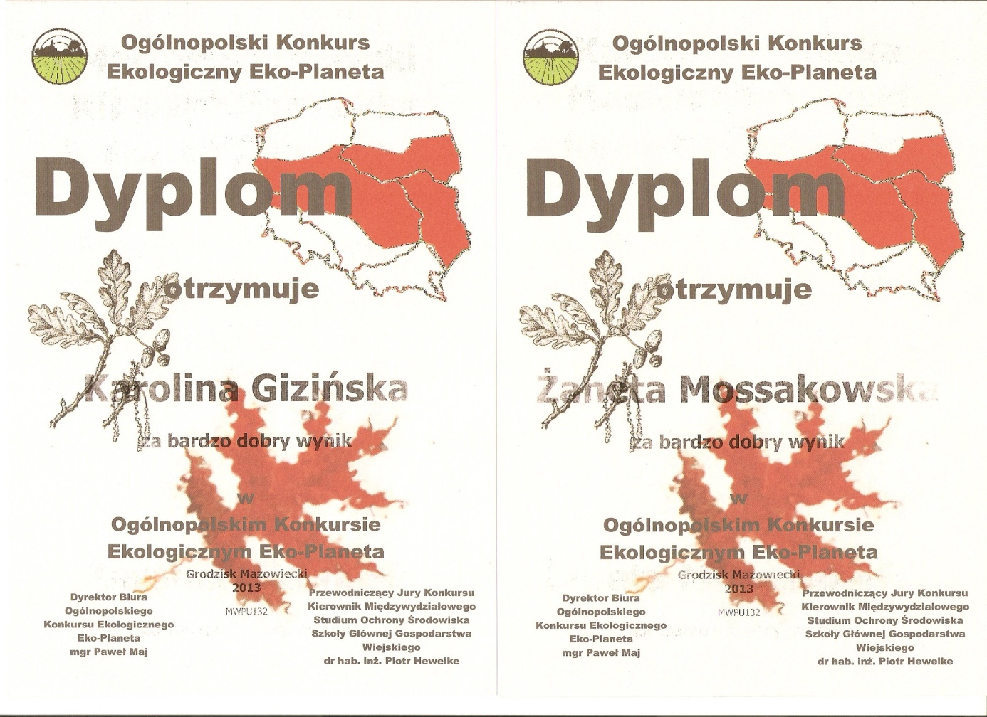
- Udział w konkursie zorganizowanym przez ZO LOP w Płocku „Przyroda – Twój Przyjaciel” w tym roku pod hasłem „Ryby mazowieckich jezior i rzek” zakończył się sukcesem dwóch chłopców:
- Przemysław Patrycy kl. IVa III miejsce
- Michał Ruszczyński kl. IVa wyróżnienie
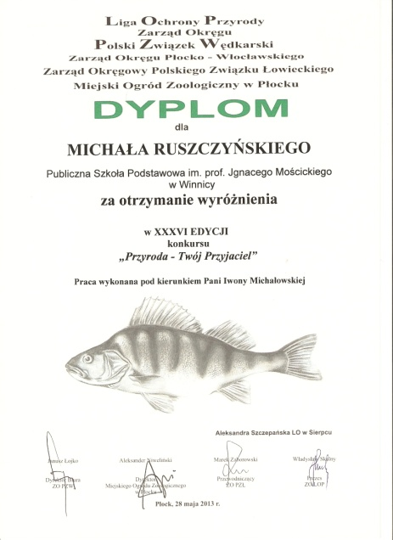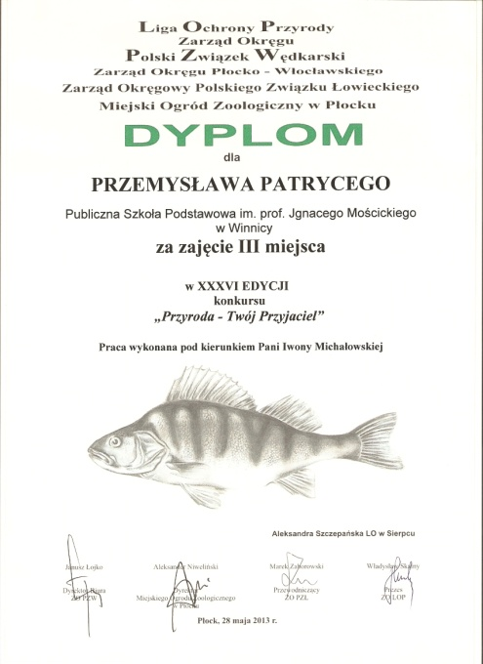

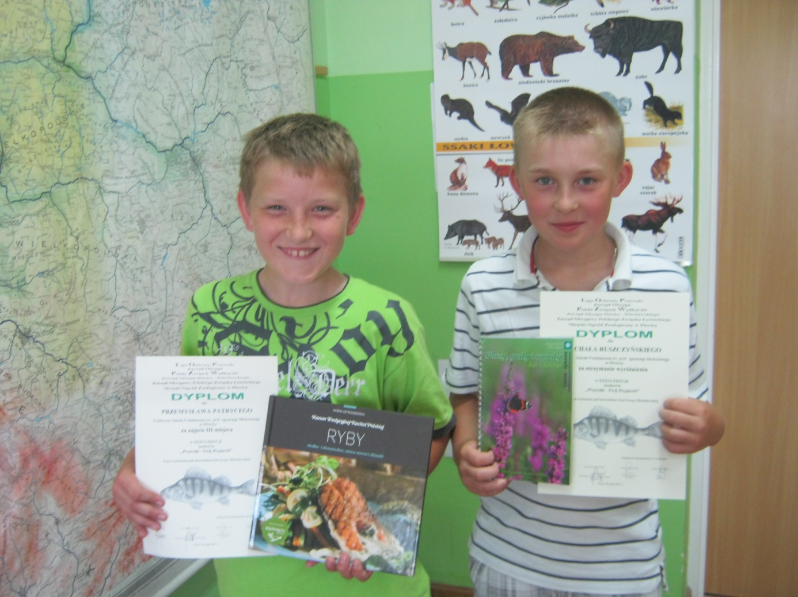
- Udział, w nagrodę dla najbardziej aktywnych członków LOP, w bezpłatnej edukacyjno-ekologicznej wycieczce do Miastkowa k/Łomży do Zakładu Przetwarzania i Unieszkodliwiania Odpadów. Uczestnicy zwiedzili przedsiębiorstwo. Na jego terenie znajdują się składowiska oraz nowoczesne sortownie i kompostownie. Młodzież zdobyła dodatkową wiedzę na temat właściwej gospodarki odpadami i zapobiegania marnowaniu cennych surowców. Po zajęciach grupa miała zapewniony pyszny obiad w wykwintnej restauracji. Uczestnicy wyjazdu otrzymali plecaki, lornetki, latarki, notesy i długopisy. Wzbogaceni o wiedzę na temat segregacji i utylizacji odpadów, z mocnym postanowieniem większej dbałości o środowisko wróciliśmy do szkoły.
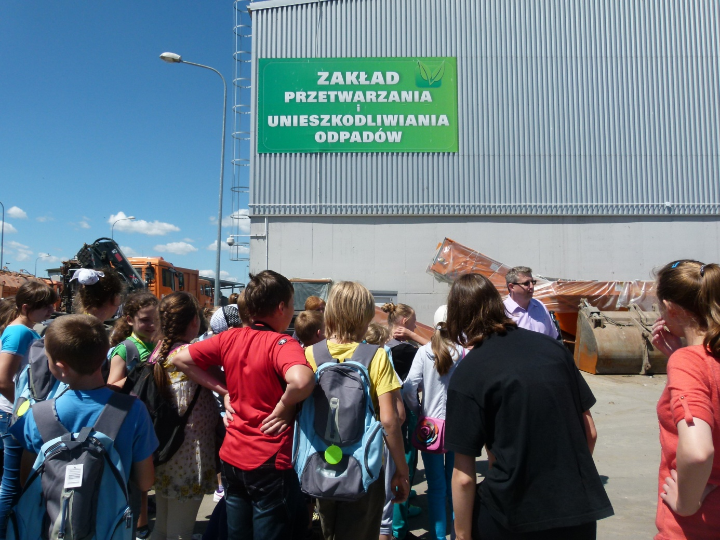

- Udział w Ogólnopolskim Konkursie „Świadomy, wie co robić z ZSEE „. Pięcioosobowy zespół w składzie: Dominika, Ola, Weronika, Kamila i Amanda, który przyjął nazwę Ekomrówki (bo, pracowite jak mrówki i pożyteczna jest ich praca dla środowiska naturalnego) przez cały rok szkolny wykonywał zadania w celu upowszechniania praktycznej wiedzy nt. zasad postępowania ze zużytym sprzętem elektrycznym i elektronicznym (ZSEE) w środowisku szkolnym oraz w otoczeniu społecznym szkoły, poznania definicji związanych z ZSEE, grup i rodzajów ZSEE, metod identyfikacji zagrożeń środowiska, form współpracy ze społecznością szkolną i lokalnymi mieszkańcami oraz zasad przeprowadzania akcji społecznej i promocyjnej zbiórki elektroodpadów w naszym regionie. Przy współpracy z Urzędem Gminy i Zakładem Budżetowym w Winnicy główny cel został osiągnięty. Zebraliśmy 2800 kg zużytego sprzętu.
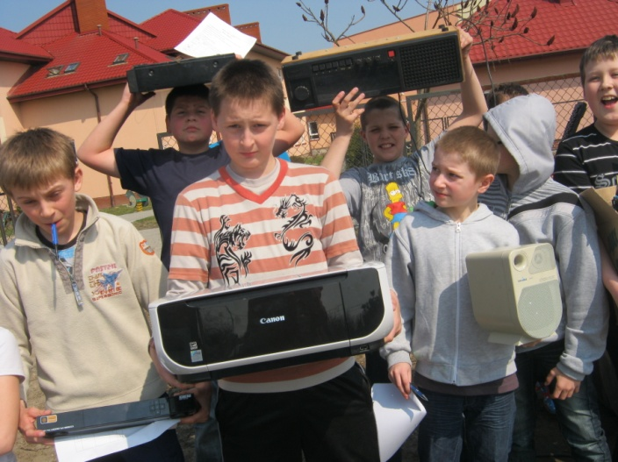
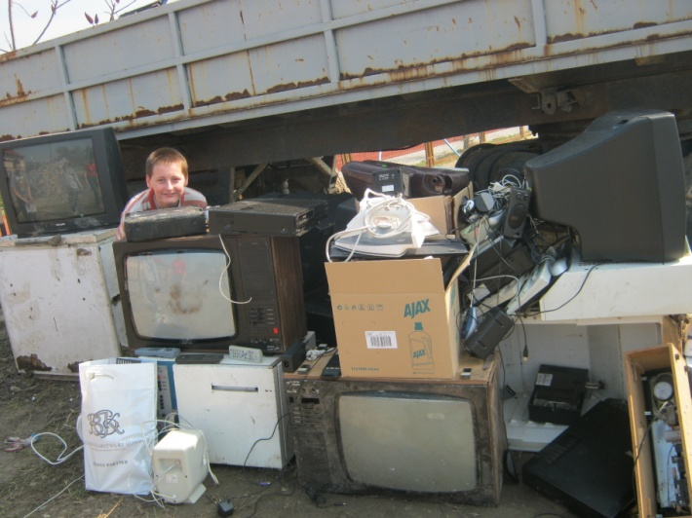
- Uzyskaliśmy:
- Dyplom Akademii Czystych Rąk promując wśród uczniów prawidłowe nawyki mycia rąk zgodnie z zasadą „ZDROWY UCZEN TO WZOROWY UCZEŃ”,
- Dyplom za udział w programie „Żyj, poznawaj, rozwijaj się”.

Opiekunka SK LOP: Iwona Michałowska

